*«25*» квітня 2022 року

**Клас: 2-В**

**Предмет: літературне читання**

**Вчитель: Бубир Л.В.**

Урок №95. **Погортаємо сторінки журналу «Барвінок». «Читання – класні ліки» (із журналу).**

**Мета**: продовжувати формувати уявлення про користь читання; навчати розмірковувати над заголовком перед читанням твору і після його аналізу, визначати і усвідомлювати інформацію з тексту; закріплювати навички свідомого, правильного, виразного читання; розвивати зв’язне мовлення, уяву, фантазію учнів, збагачувати словниковий запас, розширювати світогляд учнів; виховувати допитливість, любов до читання, повагу до книг.

Робота за підручником с. 123

Опорний конспект для учня

1. **Дихальна гімнастика**

Щоб ротик і язичок був на уроці слухняними, виконаємо зараз такі дихальні вправи:

* Уявіть, що перед вами запашна квітка. Видихніть і зробіть глибокий вдих - неначе ви нюхаєте запашну квітку на лузі.
* Уявіть, що перед вами – іменинний торт. На ньому багато маленьких свічок. Зробіть глибокий вдих і намагайтеся задути якомога більше свічок.
* Надуємо кульки. Для цього робимо глибокий вдих носом і плавно видихаємо повітря ротом, надуваючи щоки.
* Уявіть, що перед вами – кульбабка. Зробіть глибокий вдих і видих.
* Уявіть, що перед вами – гарячий чай. Зробіть глибокий вдих і подуйте на нього.

1. **Прочитайте чистомовку**

Іс-іс-іс, іс-іс-іс –

На екскурсію йдемо в ліс.

Иця-иця, иця-иця –

Хитра там живе лисиця.

Ан-ан-ан, ан-ан-ан –

Дикий ікластий великий кабан.

Ень-ень, ень-ень –

Ще й рогатий олень.

Ілка-ілка, ілка-ілка –

Руда пухнаста прудка білка.

Ідь-ідь, ідь-ідь –

Великий і рудий ведмідь.

Єць-єць, єць-єць –

Полохливий сірий заєць.

1. **Вправа «Шифрувальники».**

Спробуйте розшифрувати вислів відомого українського поета Івана Франка, з'єднавши приголосні і голосні.

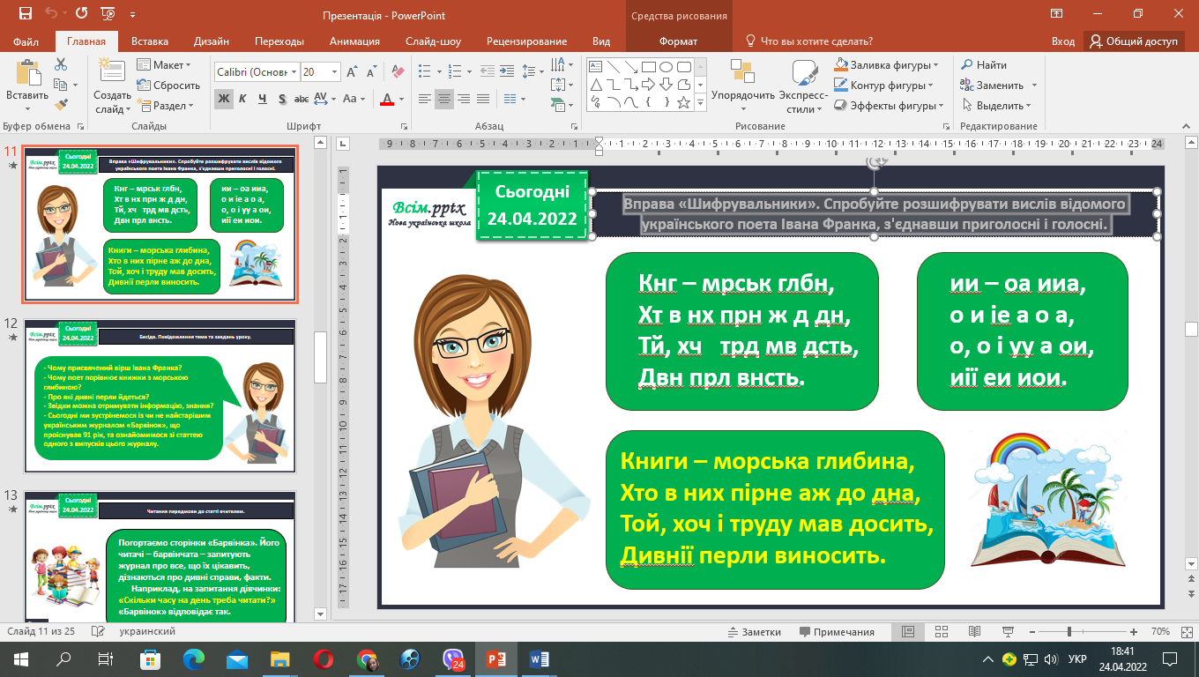

**Сьогодні ми зустрінемося із чи не найстарішим українським дитячим журналом «Барвінок», що проіснував 91 рік, та ознайомимося зі статтею одного з випускників цього журналу.**

1. **Переглянь відеоурок за посиланняи:** <https://www.youtube.com/watch?v=8yfQymAQS3s>
2. **Прочитай статтю самостійно.**

Останнім часом з'являється дедалі більше людей, які говорять, що подивитися телевізор куди цікавіше, ніж читати книги. Чи згодні ви з такою думкою? Якщо ні, то чому ви вважаєте інакше?



**Відправ звукове повідомлення прочитаної статті учителю:**

1. На освітню платформу для дистанційного навчання HUMAN
2. На електронну адресу liliya.bubyr@ukr.